**Introduction to Algorithm**

Salma Nuraini / React C

1. Analisis kesalahan :

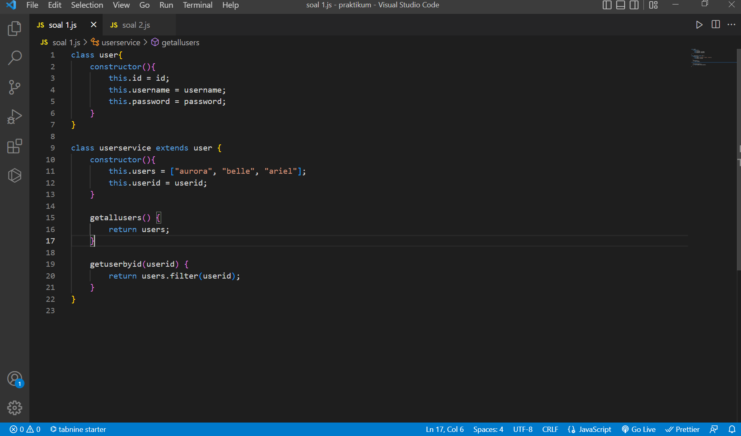

Dalam soal, ditemukan beberapa kesalahan penulisan dalam aturan class, dimana suatu class harus ada constructor yang akan dieksekusi sebelum method lain. Tak hanya itu, terdapat duplikasi penulisan array user dan users yang memiliki makna ambigu. Karena array menampung banyak index,maka dipilih kata users. Penulisan user[] didepan function juga menyebabkan error sehingga dihapus.

1. Rewrite code

